解密时间：2016年5月17日下午2:30

成都市2016年初中毕业考试
历 史
（考试时间：90分钟，满分:100分）
注意事项：
1.答题前，考生在答题卡上将自己的姓名、班级和准考证号用0.5毫米的黑色墨水签字笔填写清楚，并用2B铅笔正确地填涂准考证号。
2.在答题卡上，选择题使用2B铅笔填涂，非选择题用0.5毫米的黑色墨水签字笔书写，字体工整、笔迹清楚；请按照题号顺序在各题目对应的答题区域内作答，超出答题区域书写的答案无效；在草稿纸、试卷上答题无效。
第I卷（选择题，共48分）
一、选择题(下列各题中只有一个正确的或是符合题意的选项。每小题2分，共48分）
1.据巴蜀文化研究专家冯广宏考证，李冰在公元前273年前后担任蜀守，并主持修建了都江堰。据图1判断，公元前273年属于
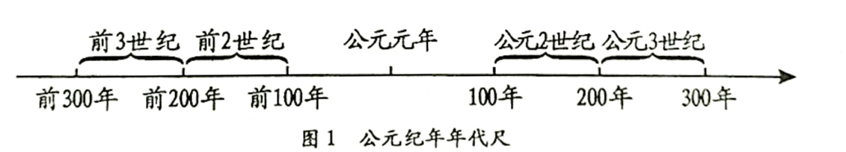
A．公元前3世纪前期 B．公元前3世纪后期
C．公元前2世纪前期 D．公元前2世纪后期
2.后人在对张骞的评价中说:“骞始开通西域道也。”这里所说的“西域道”的起点是
A.洛阳 B.成都 C.长安 D.酒泉
3.隋唐时期，中日僧人为两国的文化交流做出过突出的贡献。其中，借鉴汉字草书，创造了日文“平假名”的高僧是
A.空海 B.鉴真 C．玄奘 D.阿倍仲麻吕
4.据考证，唐朝的《邸报》是世界上现存最古老的报纸之一。与该报的产生密切相关的科技发明是
①造纸术 ②活字印刷术 ③雕版印刷术 ④转轮排字盘
A．①② B.①③ C．②③ D.②④
5.南海诸岛自古以来就是中国的领土，初中历史教科书的各朝代疆域图中均在地图右下角进行标识。以下有关该地区的地图，属于清朝前期的是
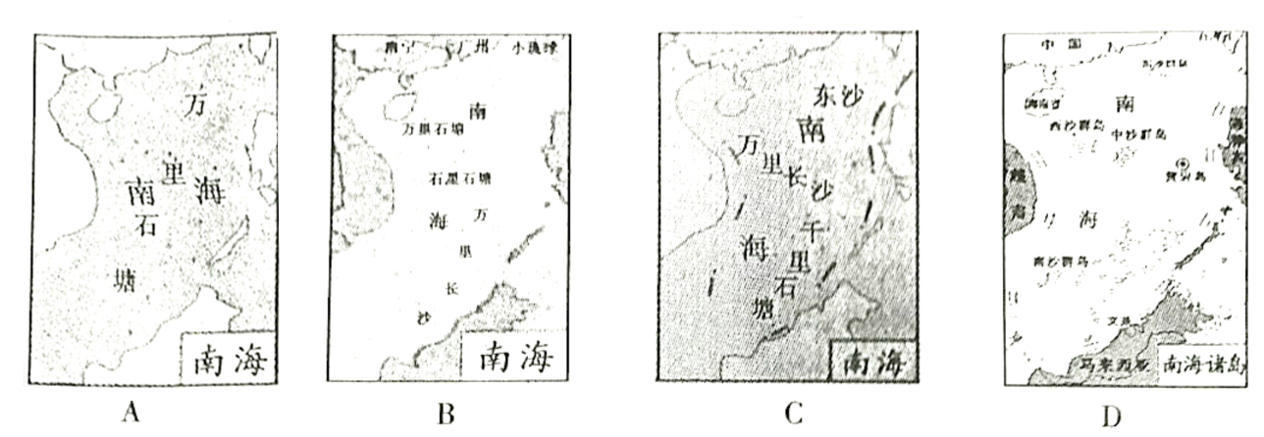
6.戊戌变法运动时期，成都地区出现的第一家报刊是
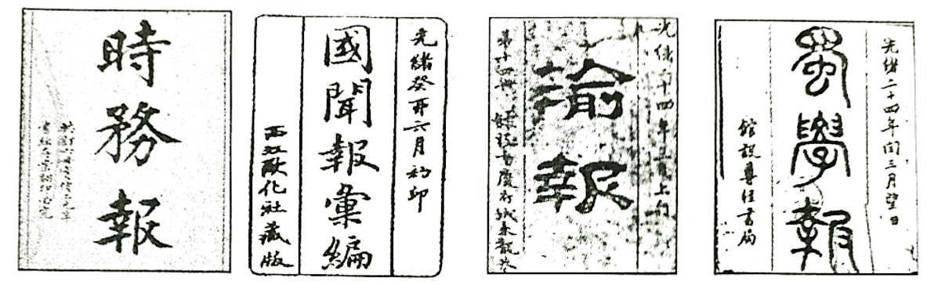
A B C D
7.近代中国与西方列强签订的某不平等条约规定：“大清国国家应允将大沽炮台及有碍京师至海通道之各炮台一律削平。”该条约是
A.《南京条约》 B.《天津条约》 C.《马关条约》 D.《辛丑条约》
8.时至今日，无论是在大陆还是台湾，都有大量以“孙中山”的名字命名的公共设施和纪念场馆。孙中山先生之所以为后世所敬仰，最主要是因为他
A.建立了光复会 B.创办了《民报》 C.领导了保路运动 D.创立了中华民国
9.蔡元培、陈独秀和胡适三人年有长幼，生肖都属兔，因此被后人形象地称作新文化运动中的“三只兔子”。下列有关他们在新文化运动中的活动,叙述正确的是
A.陈独秀1915年在北京创办了《青年杂志》
B.蔡元培担任北大校长发起了新文化运动
C.胡适发表《文学改良刍议》提倡白话文
D.陈独秀和胡适都在运动后期宣传马克思主义
10.民国19年,在一位生活在南京的16岁男孩的生活中，最不可能出现的情况是
A.自由选择自己喜欢的发型 B.着中山装到学校去读书
C.在校见到老师行跪拜之礼 D.同学之间以“某君”相称
11.张学良在自己95岁生日时说:“回忆近一个世纪的人生历程，我对1936年发动的事变无悔，如果再走一遍人生路,还会做”这里，他所说的“1936年发动的事变”是指
A.九一八事变 B.双十二事变 C.七七事变 D.八—三事变
12.中共十三大指出，我国的社会主义还处在初级阶段，这个阶段至少需要上百年时间。我国开始进入这一初级阶段的标志是
A.中华人民共和国宣告成立 B.土地改革的顺利结束[来源:Zxxk.Com]
C.中华人民共和国宪法的制定 D.三大改造的基本完成
13.假如你未见过雅典，你是个笨蛋；假如你见到雅典而不狂喜，你是一头蠢驴；假如你自愿把雅典抛弃，你是一头骆驼。” 伯里克利时期的雅典公民之所以如此自豪，因为他们
A．完善了王位继承制度 B.享有充分的民主权利
C.实行了男女真正平等 D.已经废除了奴隶制度
14.“他收了12名弟子，在巴勒斯坦各地传教；他诅咒剥削者，说他们的灵魂要升入天堂‘比骆驼穿针眼还难’”。这里的“他”是指
A.释迦牟尼 B.耶稣 C.穆罕默德 D.三藏法师
15.2016年是汤显祖和莎士比亚逝世400周年，中英两国共同纪念这两位文学巨匠。填写下列表格，其中空白处应是
姓名 | 国籍 | 作品
汤显祖 | 中国 | 《牡丹亭》
莎士比亚 | 英国

A.《马可·波罗游记》 B.《神曲》 C.《哈姆雷特》 D.《天方夜谭》
16.“l519年9月20日晨，在西班牙桑卢卡尔港，隆隆的炮声送走了人类有史以来最奇异的远航。”这次“最奇异的远航”是指
A.迪亚士船队的远航 B.达·伽马船队的远航
C.哥伦布船队的远航 D.麦哲伦船队的远航
17.“一个人的绝对权力阻碍了国家的发展，不限制这种权力，国家便无法进步。”英国限制“一个人的绝对权力”的典型文献是
A.《权利法案》 B.《独立宣言》 C.《人权宣言》 D.《1787年宪法》
18.7月14日被定为法国的国庆日，这是为了纪念法国大革命中巴黎人民
A.攻占巴士底狱 B.召开三级会议 C.成立共和国 D.处死路易十六
19.巴黎和会具有明显的大国强权政治色彩。能够佐证此结论的典型史实是
A.英、法、日三国操纵本次会议 B.德国在山东的特权转交给日本
C.与会各国签订了《九国公约》 D.美国居主导地位而且获益最大
20.关于马歇尔计划，时任美国总统特别顾问的克利福德曾说过，“我们担心的不是市场，而是预防苏联扩大其控制范围”。据此可知，美国推行该计划的最终目的在于
A.经济援助 B.称霸世界 C.造福各国 D.追求互利
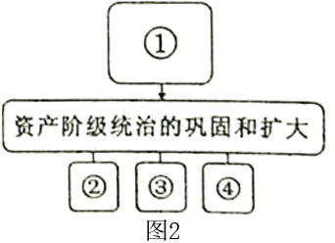
21.构建知识结构是学习历史的一项基本技能。图2是学习主题为“资产阶级统治的巩固和扩大”的知识结构图。下列与图中数字编号相关的历史事件，完全对应恰当的是
A.①殖民扩张②英国资产阶级革命③美国独立战争④法国大革命
B.①殖民扩张②英国资产阶级革命③美国独立战争④日本明治维新
C.①工业革命②法国大革命③美国独立战争④美国南北战争
D.①工业革命②美国南北战争③俄国1861年改革④日本明治维新
22.第二次世界大战期间，中华民国国民政府军事委员会委员长蒋介石、英国首相丘吉尔和美国总统罗斯福首次会晤并发表共同宣言的国际会议是
A.开罗会议 B.德黑兰会议 C.雅尔塔会议 D.波茨坦会议
23.二战后，某国在短短40年间，从国民经济濒于崩溃的边缘一跃而成为世界第二经济大国创造了经济发展的奇迹。这个国家是
A.英国 B.法国 C.德国 D.日本
24．“横空出世‘一战’中，社会制度初显优；反法西斯建大功，一朝解体两极终”。与该材料描述的历史进程相符合的国家是
A．苏俄 B．苏联 C．独联体 D．俄罗斯
第Ⅱ卷（非选择题，共52分)
二、材料解析题（共41分）
25.（10分)科技革命不断改变着人类社会。阅读下列图片材料，回答问题。
材料一
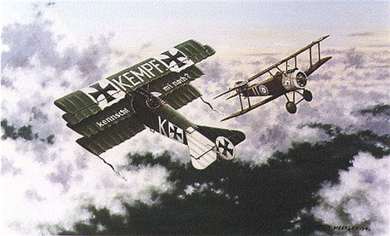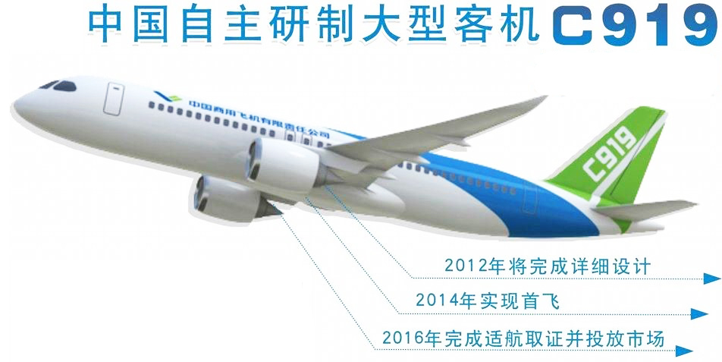
图3 第一次世界大战中的空战 图4中国自主研制大型客机C919
(1)材料一所示的科技成果最早出现在哪次工业革命中（2分）？图3和图4分别从哪两个角度反映了该成果的用途(2分)？

材料二
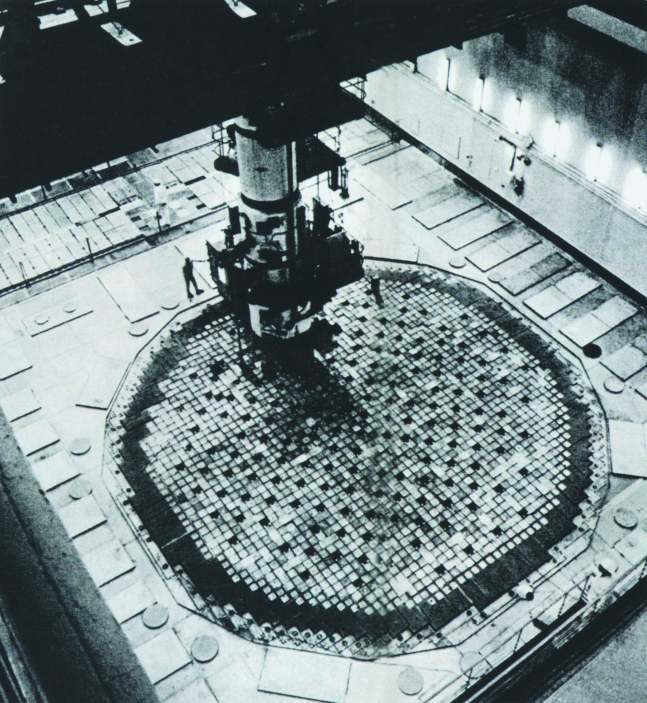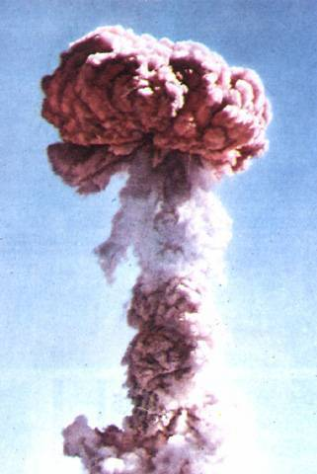
图5 列宁格勒原子能发电站 图6 我国第一颗原子弹爆炸成功
(2)指出哪次科技革命中诞生了材料二所示的科技成果（1分）。结合所学知识，概括这次科技革命的特点(3分）。
(3)综合上述材料，谈谈你对“科技发展改变着人类社会”的认识(2分）。

26.(13分)反对国家分裂，维护国家统一是世界各国的共识。阅读下列材料，回答问题。
材料一
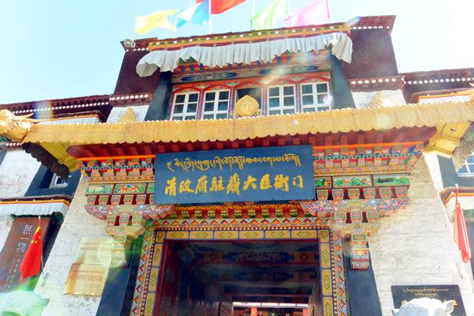[来源:学科网]
清政府驻藏大臣衙门旧址陈列馆（图7）位于古城拉萨老城区中心地段，距今已有300多年历史，清朝政府曾在这里成立首座驻藏大臣衙门，供驻藏大臣办公和居住。
（据中国共产党新闻网）
图7
(1)材料一中提及的清朝驻藏机构是哪位皇帝创设的(2分)？这一机构的创设有何重大义(2分)？

材料二 20世纪80年代初，大陆的统一观已经有了创新性的发展，不完全要求绝对的“政治上的服从”和制度上的一致，首创了一个国家中允许存在不同社会制度的理论。这一理论在香港和澳门获得了成功的实践。
——据许士铃《国家统一是中华民族历史形成的国家观》
⑵材料二中，大陆首创的“一个国家中允许存在不同社会制度的理论”是指什么（2分）
分析这一理论提出的依据(2分）。

材料三 1861年2月4日，美国南部诸州退出联邦，成立南部同盟政权，定名为“美利坚诸州同盟”。3月1日，又通过了永久宪法。
——据李龙、魏腊云《<中国反分裂国家法>与美国<反脱离联邦法>的比较研究》
(3)材料三反映了什么历史现象(2分）？对此，美国联邦政府采取了哪些应对措施（3分）

27.(18分）决定一个政治家的历史地位往往是在他改变历史的那一瞬间，阅读下列材料，回答问题。
材料一 根据宪法赋予我的职责，我准备提出我们积重难返的国家在灾难深重的世界中必须采取的措施。对于这些措施，以及国会根据经验和智慧提出的其他措施，我将竭尽宪法赋予我的权力之所能，尽快将它付诸实施。——据富兰克林·罗斯福1933年首次当选总统就职演说
材料二 昨天，1941年12月7日——一个遗臭万年的日子——美利坚合众国遭到了日本帝国海军空军部队突然和蓄谋的进攻。……毋庸讳言，我国人民、我国领土和我国利益都处于严重危险之中。……信赖我们的武装部队——依靠我国人民的坚定决心——我们将取得必然的胜利……我要求囯会宣布：自1941年12月7日——星期日日本进行无缘无故和卑鄙怯懦的进攻时起，合众国和日本帝国之间已处于战争状态。
——据1941年12月8日富兰克林·罗斯福总统发表的美国对日宣战演说
(1)根据材料一并结合所学知识指出，面对当时的国家危局，罗靳福总统采取了什么重要举措(2分）？收到了怎样的效果(2分）？

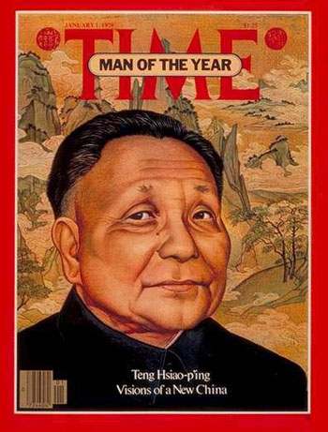
(2)根据材料二并结合所学知识，指出罗斯福总统为什么把1941年12月7日称作是“—个遗臭万年的日子”（2分)？材料表达了罗斯福总统的什么意愿(2分）？他的这一演说，对第二次世界大战的进程起到了什么重要作用(2分）？

材料三 邓小平被评为《时代》周刊1978年的“年度风云人物”。1979年1月1日，他的头像被赫然印在《时代》周刊封面上。标题写着:《邓小平，中国新时代的形象》（如图8所示）。《时代》周刊事后承认，那年的评选，邓小平并不是热门候选人。因为他刚刚复出，中国经济一片凋敝，中国在世界中还微不足道。但就是在这种举步维艰的情况下，《时代》周刊为邓小平大胆进行经济改革和主政后的务实而大胆的风格投上了赞赏的一票。
——据《邓小平八次登〈时代〉封面〉》（〈中国日报〉网）
(3)根据材料三，指出《时代》周刊为什么把邓小平评为1978年的“年度风云人物”（2分）？根据所学知识，举例说明1978年，他的哪些重大决策成为了“改变历史的那一瞬间”(4分)？

(4)依据罗斯福和邓小平“改变历史的那—瞬间”的重大举措，应如何评价这两位历史人物(2分)？[来源:Z#xx#k.Com]

三、综合探究题（共11分）
28.（11分）某校九年级1班学生搜集到以下史料，进行探究活动，请你一起来参与。
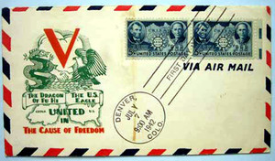
美国邮政总署在1942年7月7日发行“龙鹰握手”首日封（如图9所示），设计者把象征中华民族的“龙”与象征美国的“鹰”放在一起握手，非常有创意；将胜利标志“V”印在龙和鹰握手中间，寓意抗战必胜。在设计邮票时，罗斯福总统还特意要求将邮票面值定为5美分。1942年7月7日抗战珍邮首日封首发式当天，当时中国驻美大使宋子文和孙中山孙子孙治平均有出席。（据《人民日报（海外版）》）2008.12.27）

图9

（1）根据史料一并结合所学知识推断，美国邮政总署发行这枚抗战首日封的意图是什么(2分）？作为史料，它有何重要价值(2分)?

史料二
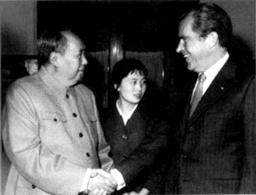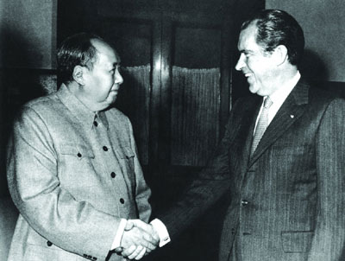
1972年2月21日毛泽东在中南海会见尼克松，图10为当时拍摄的照片，图11为发表在国内媒体上的照片
图10 图11
(2)按照史料的价值进行分类，史料二中的两幅照片，哪幅属于第一手史料，哪幅属于第二手史料(2分）？结合所学知识，说明毛泽东会见尼克松有何重大历史意义(2分）？

史料三
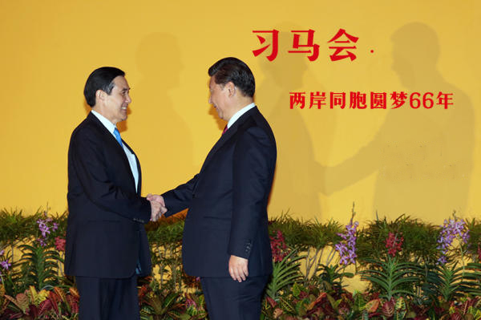
2015年11月7日，习近平与马英九在新加坡会面，这是1949年以来两岸领导人的首次直接会面，在数百名中外媒体记者的瞩目下，两岸领导人的手紧紧极在一起，时间长达70秒左右，中间交集着历史进程中多少的苦难、辛酸、痛楚以及角力，非亲眼见证而不能想象。
(据2015年11月8日《新京报》、《联合早报》等）
图12
(3)根据史料三并结合所学知识，从“面向未来”的角度，分析习近平、马英九“历史性一握”产生的影响(2分）。

(4)参与了以上探究活动以后，请你为该活动确立一个探究主题（1分）。
成都市2016年初中毕业考试
历史试题参考答案及评分标准
一、选择题（每个2分，共48分）
1.A 2.C 3.A 4.B 5.C 6.D 7.D 8.D 9.C 10.C 11.B 12.D
13.B 14.B 15.C 16.D 17.A 18.A 19.B 20.B 21.D 22.A 23.D 24.B
二、材料解析题（共4分）
25.（10分）[来源:学|科|网]
（1）第二工业革命；（2分）战争与日常生活。（2分）
（2）第三次科技革命。（1分）
特点：科学与技术紧密结合；学科交叉渗透；快速、便捷、高度智能化和全球化（3分）
（3）科技是把双刃剑，和平利用科技成果能推动社会进步，反之，则给人类带来灾难。（2分）
26.（13分）
（1）雍正皇帝。（2分）加强了清朝对西藏地管理，有利于维护多民族国家的统一。（2分）
（2）理论：“一国两制”。（2分）
依据：维护祖国和中华民族的根本利益，尊重历史和现实。（2分）
（3）历史现象：美国南方分裂国家（或“南部诸州退出联邦”）。（2分）[来源:学科网ZXXK]
重大措施：用武力维护联邦统一；（1分）颁布《宅地法》和《解放黑奴宣言》，提高人民群众（包括黑奴）维护联邦统一的积极性（若答出“颁布《反脱离联邦法》，用法律手段维护联邦统一”亦可）。（2分）
27.（18分）
（1）重要举措：实行“新政”（答出“新政”的具体措施亦可）。（2分）
效果：使美国经济得以摆脱危机并逐渐复苏，并为资本主义国家干预经济生活提供了范例（若答出“避免美国走上法西斯道路”亦可酌情给分）。（2分）
（2）原因：日本在1941年12月7日偷袭美国珍珠港，太平洋战争爆发。（2分）
意愿：向日本宣战，带领美国人民坚决打败日本法西斯。（2分）
作用：使美国加入到世界人民反法西斯的阵营中，促成了世界反法西斯同盟的最终形成，加速了反法西斯战争的胜利。（2分）
（3）原因：因为邓小平大胆进行改革以及他主政后务实而大胆的风格。（2分）
举例：组织召开了中共十一届三中全会，启动了中国的经济改革和对外开放；（2分）促进了中美建交。（2分）
（4）他们都是杰出的政治家。（其他言之成理的答案亦可酌情给分）（2分）
三、综合探究题（共11分）
28.（11分）
（1）意图：为了纪念中国“七七”抗战五周年；向中国军民顽强抗日的精神致敬；密切中美关系，巩固反法西斯同盟；激励抗日斗志，争取抗战胜利等。（任答一点2分）
价值：可用于研究抗日战争期间的中美关系。（2分，其他言之成理的答案亦可酌情给分）
（2）图10属于第一手史料，图11属于第二手资料。（2分）
意义：尼克松访华后，中美在上海发表了《联合公报》，结束了20多年的敌对状态，两国关系开始走向正常化。（2分）
（3）开始了两岸领导人直接对话沟通的先河；开辟了两岸关系发展的新前景；巩固深化了两岸关系和平发展的共同政治基础；坚定了两岸关系走向和平发展道路的信心；推进了两岸各领域交流合作的扩大和深化；凝聚了两岸携手实现民族复兴的热情和力量；彰显了两岸中国人有能力在智慧解决自己的问题。（任答一点2分，言之成理均可）
（4）载入史册的握手；历史性的握手；珍贵的历史瞬间等，言之成理即可。（1分）

